Finanšu informācijas iegūšana pārskatam par izglītojamo ēdināšanai izlietotajiem valsts budžeta līdzekļiem
- Instrukcija paredzēta, lai sagatavotu Ministru kabineta 2019.gada 10.decembra noteikumu Nr.614 "Kārtība, kādā aprēķina, piešķir un izlieto valsts budžetā paredzētos līdzekļus izglītojamo ēdināšanai" un Ukrainas civiliedzīvotāju atbalsta likuma 131.panta (7) daļa un Ministru kabineta 2019. gada 10. decembra noteikumu Nr. 614 "Kārtība, kādā aprēķina, piešķir un izlieto valsts budžetā paredzētos līdzekļus izglītojamo ēdināšanai" pārskatu par izglītojamo ēdināšanai izlietotajiem valsts budžeta līdzekļiem (turpmāk - pārskats).
- Instrukcija sniedz informāciju, kā iegūt pārskatā sniedzamo finanšu informāciju no centralizētās grāmatvedības un personāla lietvedības informācijas sistēmas Horizon (turpmāk - Horizon).
- Ja jums nav pieejas tiesību Vienotā pakalpojumu centra Horizon, pieejas tiesības var pieprasīt, aizpildot Valsts kases mājaslapā publicēto pieteikumu.
- Pieteikumu par Horizon lietošanu variet atrast šeit: https://www.kase.gov.lv/vienotais-pakalpojumu-centrs/aktualitates/pieteikumi

Finanšu datu iegūšana no Horizon
Pārskatā sniedzamo informāciju iespējams iegūt no Horizon, sarakstā Virsgrāmata.
Dati 2. un 3.kolonnai
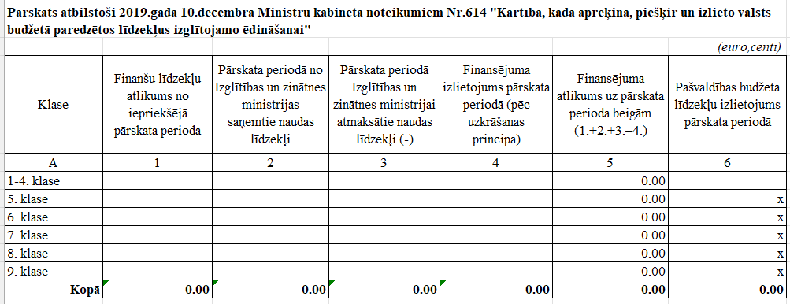
- Ceļš Horizon – Atskaites-Virsgrāmata-Kontu apgrozījums pa klientiem.
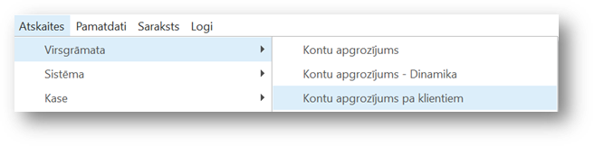
- Saraksta izvēles filtrs - attiecīgi izvēlas atskaites periodu, konts 26 Naudas līdzekļi, finansējums ir konts, kurā Izglītības un zinātnes ministrija ieskaita šo dotāciju, klients Izglītības un zinātnes ministrija
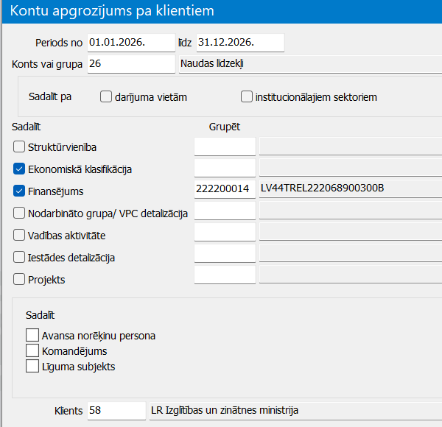

- Saraksta izskatā  pievieno kolonnas.
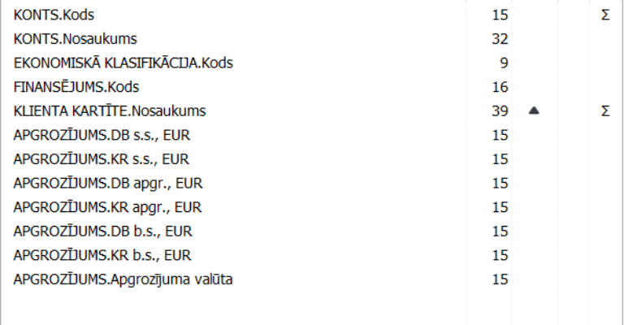
Piemērs izvēles filtram:
- Saņemto naudas līdzekļu kopsummu – summu no kolonnas DB apgr.,EUR, iestāde sadala pa attiecīgajām klasēm un norāda 2.kolonnā. Atmaksāto naudas līdzekļu kopsummu – summu no kolonnas KR apgr., EUR, iestāde sadala pa attiecīgajām klasēm un norāda 3.kolonnā.
Dati 2. un 3.kolonnai
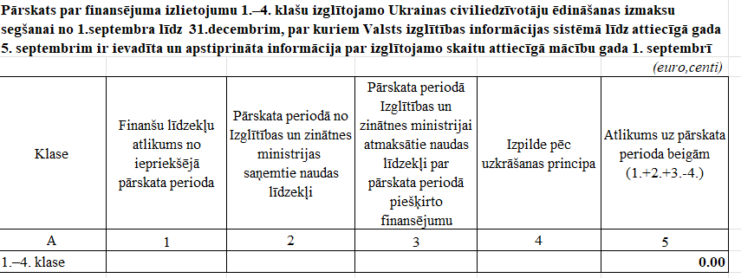
- Sarakstā ar izgūtajām kopsummām par saņemto finansējumu brīvpusdienām, nospiež Darbības>Konta grāmatojumi.
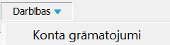
- Saraksta izskatā pievieno kolonnas.

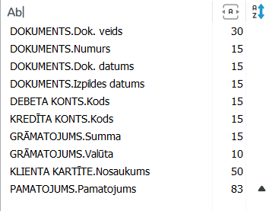
- Lai iegūtu 2.kolonnā norādāmo summu - sasummē visus dokumentus (ienākošos maksājumu uzdevumus) , kuru pamatojumā ir norāde “Dotācija brīvpusdienu nodr. 1. līdz 4.klase Ukrainas civiliedz.” . Lai iegūtu 3.kolonnā norādāmo summu - sasummē visus dokumentus (izejošos maksājumu uzdevumus), kuru pamatojumā ir norāde “Dotācijas atmaksa brīvpusdienu nodr. 1. līdz 4.klase Ukrainas civiliedz.”

- Nosacījumi datu izgūšanai - periodā, par kuru tiek veidota atskaite, ir iesniegti VPC grāmatvedībā visi izdevumus pamatojošie dokumenti un veikta šo dokumentu apmaksa, dokumenti ir iegrāmatoti VPC Horizon.

Jautājumu gadījumā par izgūtajiem datiem, lūdzam sazināties ar atbildīgo VPC grāmatvedi.

